Муниципальное автономное учреждение дополнительного образования
«Дворец творчества детей и молодежи»
Отдел «Пластические искусства»

Занятие на тему: «Герои Великой Отечественной войны»

к дополнительной общеобразовательной общеразвивающей программе

«Золотые спицы», «Рукодельница»

Возраст детей: 7-12 лет

Составитель:
Колобовникова Галина Вадимовна,
педагог дополнительного образования

Оренбург 2021

План - конспект занятия

Тема: «Герои Великой Отечественной войны»
Цель: Воспитание патриотизма на примере образов героев Великой Отечественной войны
Задачи:
Образовательные:
познакомить с именами героев Великой отечественной войны;
углубить знания о подвигах героев Великой отечественной войны;
расширить представления о героях, чьи имена связаны с Оренбуржьем.
Воспитательные: воспитывать чувство патриотизма, уважения уважение к старшему поколению, чувство гордости за свой народ, свою Родину.
Оборудование занятия:
Таблица
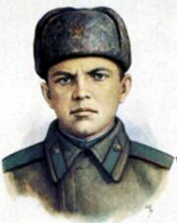 | 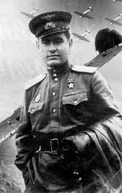 | 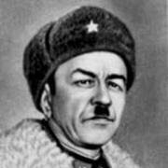 | 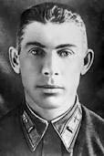 | 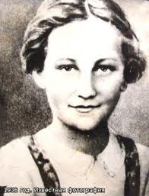
Матросов Александр Матвеевич | Алексей Петрович Маресьев | Иван Васильевич Панфилов | Николай Францевич Гастелло | Зоя  Анатольевна Космодемьянская («Таня»)
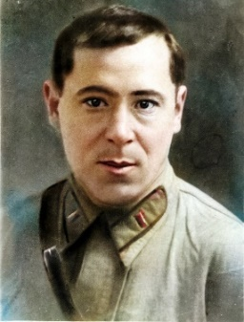 | 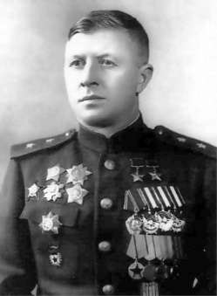 | 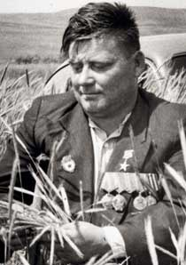 | 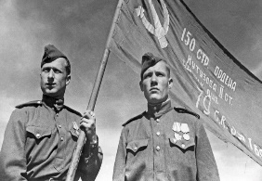 | 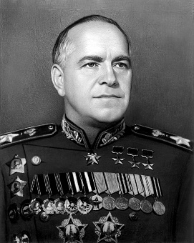
Джалиль Муса (Залилов Муса Мустафович) | Родимцев Александр Ильич | Прокофий Васильевич Нектов | Егоров Михаил Алексеевич Кантария Мелитон Варламович | Георгий Константинович Жуков

Ход беседы
– Ребята, как вы думаете, кого называют «героем»?
(Герой – это человек, который рискуя жизнью, совершает подвиги ради своей страны, своего народа)
– Какими волевыми качествами обладает герой?
(Смелостью, храбростью, бесстрашием, упорством, силой духа, умением не сдаваться, верностью, терпимостью и т. д.)
Слово педагога
День героев России отмечается 5 декабря
– Есть события, даты, имена людей, которые вошли в историю города, края страны и даже в историю всей Земли. О них пишут книги, рассказывают легенды, сочиняют стихи, музыку. Главное же – о них помнят. И эта память передаётся из поколения в поколение и не даёт померкнуть далёким дням и событиям. Одним из таких событий стала Великая Отечественная война нашего народа против фашистской Германии.
Поговорим о героях, отстоявших нашу Родину.

Матросов Александр Матвеевич
Родился в 1924 году в Днепропетровске. Рано лишившись родителей, воспитывался в детских домах Ульяновска и Уфы.
Осенью 1942 года доброволец Матросов направлен в Краснохолмское военно-пехотное училище. На станции Платовка, куда передислоцировалось училище, Матросов принимал присягу, здесь вступил в комсомол. В начале 1943 года направлен в действующую армию на Калининский фронт.
28 февраля 1943 года 2-й батальон получил задачу атаковать опорный пункт в районе деревни Чернушки (Псковская область). Как только наши солдаты прошли лес и вышли на опушку, они попали под сильный пулемётный огонь противника – три вражеских пулемёта в дзотах прикрывали подступы к деревне. Один пулемёт подавила штурмовая группа автоматчиков и бронебойщиков. Второй дзот уничтожила другая группа бронебойщиков. Но пулемёт из третьего дзота продолжал обстреливать всю лощину перед деревней. Попытки заставить его замолчать не увенчались успехом. Тогда в сторону дзота пополз рядовой Матросов А.М. Он подобрался к амбразуре с фланга и бросил две гранаты. Пулемёт замолчал. Но как только бойцы поднялись в атаку, пулемёт снова ожил. Тогда Матросов поднялся, рывком бросился к дзоту и своим телом закрыл амбразуру. Ценою своей жизни он содействовал выполнению боевой задачи подразделением.
Через несколько дней имя Матросова стало известным всей стране. Подвиг Матросова был использован находившимся случайно при части журналистом для патриотической статьи.
Несмотря на то, что Матросов был не первым, кто совершил подобный акт самопожертвования, именно его имя было использовано для прославления героизма советских солдат. Его подвиг стал символом мужества и воинской доблести, бесстрашия и любви к Родине.
Алексей Петрович Маресьев
Маресьев Алексей Петрович летчик-истребитель.
Свой первый боевой вылет он совершил 23 августа 1941 года в районе Кривого Рога. Боевой счёт лейтенант Маресьев открыл в начале 1942 года – сбил Ju-52. К концу марта 1942 года довёл счёт сбитых фашистских самолетов до четырех. 4 апреля в воздушном бою над Демянским плацдармом (Новгородская обл.) истребитель Маресьева был подбит. Он попытался совершить посадку на лёд замёрзшего озера, но рано выпустил шасси. Самолёт стал быстро терять высоту и упал на лес.
Маресьев добирался ползком до своих. Он обморозил ступни ног и их пришлось ампутировать. Однако летчик решил не сдаваться. Когда ему сделали протезы, он долго и упорно тренировался и добился разрешения вернуться в строй. Заново учился летать в 11 запасной авиабригаде в г. Иваново.
В июне 1943 года Маресьев вернулся в строй. Воевал на Курской дуге в составе 63-го гвардейского истребительного авиационного полка, был заместителем командира эскадрильи. В августе 1943 года Алексей Маресьев во время одного боя сбил сразу три вражеских истребителя FW-190.
24 августа 1943 года Указом Президиума Верховного Совета СССР гвардии старшему лейтенанту Маресьеву было присвоено звание Героя Советского Союза.
Легендарной судьбе Алексея Петровича Маресьева посвящена книга Бориса Полевого "Повесть о настоящем человеке".

Иван Васильевич Панфилов
В боях под Волоколамском особенно отличилась 316-я стрелковая дивизия генерала И.В. Панфилова. Отражая в течение 6-ти дней непрерывные атаки врага, они подбили 80 танков и уничтожили несколько сот солдат и офицеров. 16 ноября фашистские войска предприняли второе "генеральное" наступление на Москву. Под Волоколамском вновь закипело ожесточенное сражение. В этот день у разъезда Дубосеково 28 воинов-панфиловцев под командованием политрука В.Г. Клочкова отразили атаку вражеских танков, и удержали занимаемый рубеж. Не смогли пробиться танки противника также в направлении сел Мыканино и Строково. Дивизия генерала Панфилова прочно удерживала свои позиции, ее воины стояли насмерть.
Попытки противника овладеть районом Волоколамска и открыть путь к Москве с запада провалились. За героические действия это соединение было награждено орденом Красного Знамени и преобразовано в 8-ю гвардейскую, а ее командир генерал И.В. Панфилов удостоился звания Героя Советского Союза. Ему не посчастливилось быть свидетелем полного разгрома врага под Москвой. Звание Героя Советского Союза Ивану Васильевичу Панфилову присвоено посмертно 12 апреля 1942 года за умелое руководство частями дивизии в боях на подступах к Москве и проявленные при этом личную храбрость и героизм.

Николай Францевич Гастелло

В действующей армии с июня 1941 г. командир эскадрильи 207-го дальнебомбардировочного авиационного полка капитан Гастелло выполнял 26 июня 1941 г. очередной полет на задание. Его бомбардировщик был подбит и загорелся. Он направил горящий самолет на скопление вражеских войск. От взрыва бомбардировщика противник понес большие потери. За совершенный подвиг 26 июля 1941 года присвоено посмертно Звание Героя Советского Союза. Имя Гастелло навечно занесено в списки воинских частей. На месте подвига на шоссе Минск-Вильнюс сооружен памятник-мемориал.
Зоя Анатольевна Космодемьянская («Таня»)
Зоя Анатольевна ["Таня" (13.09.1923г. – 29.11.1941 г.)] – советская партизанка, Герой Советского Союза родилась в Осино-Гай Гавриловского района Тамбовской области в семье служащего. В 1930 г. семья переехала в Москву. Окончила 9 классов школы № 201. В октябре 1941 г. комсомолка Космодемьянская добровольно вступила в специальный партизанский отряд, действовавшей по заданию штаба Западного фронта на Можайском направлении.
Дважды направлялась в тыл противника. В конце ноября 1941 года при выполнении второго боевого задания в районе деревни Петрищево (Русский район Московской области) была схвачена фашистами. Несмотря на жестокие пытки, не выдала военной тайны, не назвала своего имени.
29 ноября повешена фашистами. Её преданность Родине, мужество и самоотверженность стали вдохновляющим примером в борьбе с врагом. 6 февраля 1942 г. посмертно присвоено звание Героя Советского Союза.

Джалиль Муса (Залилов Муса Мустафович)

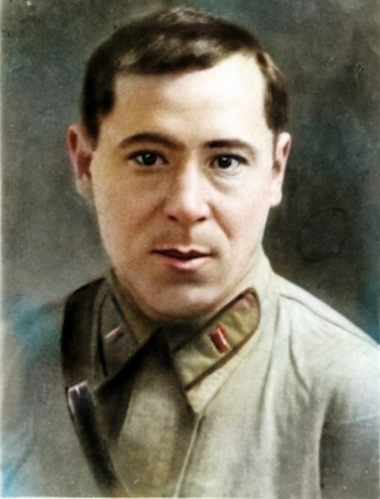

Родился в 1906 году в селе Мустафино Шарлыкского района Оренбургской области
В юные годы окончил совпартшколу, был бойцом части особого назначения, затем комсомольским вожаком в Орске и Оренбурге. Здесь начал писать стихи. После окончания Московского университета работал в печатных органах, с 1939 года – ответственный секретарь Союза писателей Татарии.
С первых дней войны на фронте в качестве военного корреспондента.
В 1942 году, участвуя в боях на Волховском фронте, был тяжело ранен, оказался в плену. В концлагере поэт-коммунист Джалиль стал среди военнопленных организатором и руководителем подрывной работы, вел активную политическую, антифашистскую пропаганду в тылу врага. В 1944 году, выданный провокатором, Джалиль казнен вместе с другими подпольщиками.
Звание Героя Советского Союза ему присвоено 2 февраля 1956 года посмертно (Правда, 1956, 3 февр.).
За цикл стихов, написанных в Моабитской тюрьме, М. Джалиль удостоен Ленинской премии.
В родном селе и в Оренбурге установлены памятники Герою. В Оренбурге одна из улиц названа именем поэта. В с. Мустафино существует музей. В Оренбурге и Орске установлены мемориальные доски на домах, где учился и работал поэт. В 1972 году Оренбургским обкомом ВЛКСМ была учреждена премия им. М. Джалиля в области литературы и искусства. В ОГПУ работает общественный Институт народов Оренбуржья, которому присвоено имя М. Джалиля.

Родимцев Александр Ильич

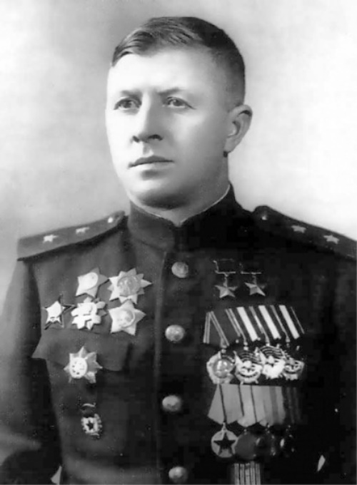
Дважды Герой Советского Союза
Родился 8 марта 1905 году в селе Михайловское (ныне село Шарлык Шарлыкского района Оренбургской области)
Звание Героя Советского Союза майору Родимцеву Александру Ильичу присвоено 22 октября 1937 года за образцовое выполнение особого задания в Испании.
В годы Великой Отечественной войны А. И. Родимцев командовал 5-й бригадой 3-го воздушно-десантного корпуса, которая в 1941 г. принимала участие в обороне Киева.
13-я гвардейская стрелковая дивизия (впоследствии — 13-я Полтавская ордена Ленина дважды Краснознамённая гвардейская стрелковая дивизия) вошла в состав 62-й армии, героически защищавшей Сталинград.
13-я гвардейская стрелковая дивизия под командованием генерала Родимцева переправилась с левого берега Волги в центр Сталинграда в сентябре 1942 г., когда в ожесточенной схватке с врагом решалась судьба города. 140 дней и ночей мужественно сражались гвардейцы Родимцева в Сталинграде и образец стойкости и храбрости видели в своем командире. Беспримерная история Дома Павлова, бои за центральный железнодорожный вокзал, Мамаев курган - все эти героические страницы истории связаны с 13-й гвардейской дивизией.
С 1943 года он — командир 32-го гвардейского стрелкового корпуса, с которым дошёл до столицы Чехословакии — Праги.
Второй медали «Золотая Звезда» командир 32-го гвардейского стрелкового корпуса гвардии генерал-лейтенант Родимцев удостоен 2 июня 1945 года за умелое руководство войсками при форсировании реки Одер 25 января 1945 в районе населённого пункта Линден (Польша), личный героизм и мужество.
После войны окончил Высшие академические курсы при Академии Генерального штаба. Был командиром соединения, помощником командира войсками военного округа, главным военным советником и военным атташе в Албании. С 1956 года служил в войсках. С 1966 года — в группе генеральных инспекторов МО СССР.
Бронзовый бюст А.И. Родимцева установлен на его родине в селе Шарлык.
Прокофий Васильевич Нектов
село Казанка, Оренбургская область — комбайнер Белозерской МТС, Оренбургская область.
В 1930 году вступил в колхоз. В 1932 году окончил курсы трактористов, работал на прицепах тракторов, а затем трактористом в новообразованном совхозе имени Молотова. В 1934 году был назначен бригадиром тракторной бригады в Белозерской МТС. В том же году переехал в село Казанка, перешел работать в колхоз «Трудовой фронт».
В октябре 1942 года был призван в Красную Армию. Прошел подготовку в запасном полку в поселке Купавна Ногинского района Московской области. С февраля 1943 года участвовал в боях с захватчиками на Ленинградском фронте. Воевать пришлось не долго. В апреле того же года под Старой Руссой он был тяжело ранен, в госпитале ампутировали ноги. Перенес восемнадцать операций, в декабре 1943 года вернулся домой инвалидом.
Не желая лежать без дела, он решил вернуться в поле — стать комбайнером. По его просьбе к дому из Белозерской МТС был привезен списанный комбайн СЗК. Прокофий Нектов сумел самостоятельно восстановил эту машину и научился работать на ней. Стал работать комбайнером в Белозерской МТС, затем в колхозе имени Кирова.
Егоров Михаил Алексеевич Кантария Мелитон Варламович
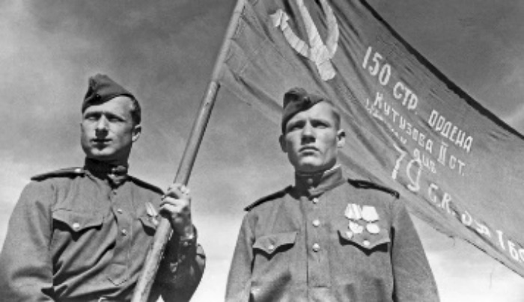
Егоров Михаил Алексеевич — разведчик 756-го стрелкового полка 150-й стрелковой дивизии 3-й ударной армии 1-го Белорусского фронта, сержант Кантария Мелитон Варламович — разведчик 756-го стрелкового полка 150-й стрелковой дивизии 3-й ударной армии 1-го Белорусского фронта, младший сержант.
30 апреля 1945 года М.А. Егорову, младшему сержанту Кантария М.В. и заместителю командира батальона по политчасти лейтенанту Бересту А.П. было вручено Красное знамя Военного совета 3-й ударной армии 1-го Белорусского фронта и приказано водрузить его над рейхстагом.
Засевшая в рейхстаге крупная группировка немецко-фашистских войск, большую часть которой составляли отборные эсэсовские части, сопротивлялась ожесточенно.
Когда до рейхстага осталось 80-100 метров, сержант Егоров, младший сержант Кантария, сопровождаемые лейтенантом Берестом А.П., подползли к зданию и развернули Красное знамя. Воины наших подразделений, воодушевленные их подвигом, стремительно атаковали противника и ворвались в рейхстаг. Сражались за каждый этаж, каждую комнату и лестничную площадку. В 21 час 30 минут Красное знамя было установлено Егоровым, Кантария и Берестом на втором этаже, а когда подразделения Неустроева и Давыдова очистили верхние этажи здания, знамя было водружено на куполе рейхстага.
В настоящее время Знамя Победы хранится как священная реликвия в Центральном музее Вооруженных Сил.
Звание Героя Советского Союза с вручением ордена Ленина и медали «Золотая Звезда» (№ 7090) Мелитону Варламовичу Кантарии присвоено Указом Президиума Верховного Совета СССР от 8 мая 1946 года за совершенный подвиг при водружении Знамени Победы над Рейхстагом.
Георгий Константинович Жуков
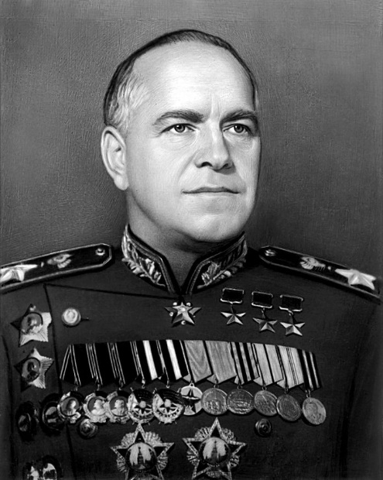
Во время войны Жуков продолжал занимать высокие должности,
одновременно командуя фронтами. Руководя Ленинградским фронтом, он сумел не допустить прорыва немецких войск в город. Ленинград был взят в кольцо блокады, но захватить его фашисты не смогли.
Когда появилась угроза подхода немецких армий к Москве, Сталин принял решение о назначении Жукова командующим армиями Западной группировки войск. Его задачей было не подпустить врага к столице. Ценой невероятных усилий армии и простых жителей Москву удалось отстоять. Жуков совершил невозможное в тех условиях. Наступление немцев под Москвой было остановлено, и русская армия перешла в успешное контрнаступление. Впервые с начала войны немецкие войска потерпели серьезное поражение.
Именно Жуков от лица правительства СССР принимал капитуляцию Германии и Парад Победы в Москве.
Заключительное слово
– Человечество в неоплатном долгу перед миллионами людей, которые погибли, защищая родину от порабощения, неволи, фашизма, грозившего уничтожить наш народ. Благодарные потомки хранят память о героях, возлагают цветы к памятникам и обелискам, называя улицы именами героев.
Закрепление знаний
Викторина по теме

Литература и Интернет – ресурсы:
1. Глуховский, В. Ф. Александр Ильич Родимцев - полководец-Герой // Южный Урал в годы Великой Отечественной войны. - Оренбург, 2005. - 36-40.
2. Данилов, А. Е. Генерал из Шарлыка // Данилов, А. Е. Армия в жизни моей. - М., 1976. - С. 39-46.
3. Джалиль Муса// Оренбургские литераторы - участники Великой Отечественной войны : биобиблиографический справочник / сост. : В. М. Капустина, А. А. Утевалиева. - Оренбург, 2015. – С. 32.
Коваленко, А. Великий рядовой / А. Коваленко // Бессмертные подвиги. - М., 1980. - С. 13–18.
https://onhistory.ru/noveyshee-vremya/1939-1945-gg/272-geroi-velikoy-otechestvennoy-voyny.html
https://www.sites.google.com/site/homeworkaboutsecondworldwar/geroi-velikoj-otecestvennoj-vojny
https://www.syl.ru/article/384536/mihail-alekseevich-egorov-i-kantariya-meliton-varlamovich-znamya-pobedyi-nad-reyhstagom
https://videouroki.net/razrabotki/konspiekt-zaniatiia-gieroi-voiny-nashi-ziemliaki.html

Приложение
Вопросы викторины «Герои Великой отечественной войны»
Вопрос 1
С его именем связана история Оренбургской области. Осенью 1942 года доброволец направлен в Краснохолмское военно-пехотное училище. На станции Платовка Оренбургской обл., куда передислоцировалось училище, Матросов принимал присягу, здесь вступил в комсомол.
В начале 1943 года направлен в действующую армию на Калининский фронт. В бою за деревню Чернушки 23 февраля 1943 года рядовой солдат закрыл своим телом амбразуру вражеского дзота. (Александр Матросов)
Вопрос 2
Подвиг этого лётчика положен в основу художественного произведения советского писателя Бориса Полевого. Лишившись после ранения ног, этот пилот вернулся в строй и сбил еще 11 вражеских самолетов. (Алексей Маресьев)
Вопрос 3
Оренбуржец, который в тылу повторил подвиг Алексея Маресьева
В октябре 1942 года был призван в Красную Армию. С февраля 1943 года участвовал в боях с захватчиками на Ленинградском фронте. Воевать пришлось не долго. В апреле того же года под Старой Руссой он был тяжело ранен, в госпитале ампутировали ноги. Перенес восемнадцать операций, в декабре 1943 года вернулся домой инвалидом.
Не желая лежать без дела, он решил вернуться в поле — стать комбайнером. По его просьбе к дому из Белозерской МТС был привезен списанный комбайн СЗК . Он сумел самостоятельно восстановил эту машину и научился работать на ней. Стал работать комбайнером в Белозерской МТС, затем в колхозе имени Кирова.
В победном 1945 году он убрал свой первый хлеб, обработал этим комбайном 450 гектаров.
В 1951 году 1951 года. им была достигнута рекордная выработка — 1640 гектаров зерновых. В том же году был награждён орденом Ленина.
(Прокофий Нектов)
Вопрос 4
«В человеке должно быть все прекрасно: и лицо и лицо, и одежда, и душа, и мысли». Эти чеховские слова внесла в свою записную книжку героиня Великой Отечественной войны, комсомолка-партизанка. Еще пионеркой она прочла о подвиге героини войны Татьяны Соломахиной. Попав в руки фашистов, юная партизанка назвалась её именем. Казнили её 29 ноября 1941 г. (Зоя Космодемьянская)
Вопрос 5
Одним из первых героев Великой Отечественной войны стал лётчик, направивший горящий самолёт на вражескую автоколонну. Произошло это на пятый день войны (Николай Гастелло)
Вопрос 6
В боях под Волоколамском особенно отличилась 316-я стрелковая дивизия этого генерала. Отражая в течение 6-ти дней непрерывные атаки врага, они подбили 80 танков и уничтожили несколько сот солдат и офицеров. Попытки противника овладеть районом Волоколамска и открыть путь к Москве с запада провалились. За героические действия это соединение было награждено орденом Красного Знамени и преобразовано в 8-ю гвардейскую, а ее командир удостоился звания Героя Советского Союза. Ему не посчастливилось быть свидетелем полного разгрома врага под Москвой: 18 ноября у деревни Гусенево он пал смертью храбрых. (Иван Васильевич Панфилов)
Вопрос 7
Этого прославленного полководца, четырежды героя Советского Союза часто называют «Маршал Победы». В Оренбурге его именем названа одна из центральных улиц.
Георгий Жуков
Вопрос 8
Бойцы 150-ой стрелковой дивизии, воевавшие под командованием младшего лейтенанта А.П. Береста. Их подвиг – водружение Красного знамени над Рейхстагом 1 мая 1945 года. 8 мая 1946 года, в день годовщины подписания акта о капитуляции Германии За совершённый подвиг Указом Президиума Верховного Совета СССР им было присвоено звание Героев Советского Союза. (Мелитон Кантария и Михаил Егоров)
Вопрос 9
Родился в 1906 году в селе Мустафино Шарлыкского района Оренбургской области. В юные годы окончил совпартшколу, был бойцом части особого назначения, затем комсомольским вожаком в Орске и Оренбурге. Здесь начал писать стихи. С первых дней войны на фронте в качестве военного корреспондента.
В 1942 году, участвуя в боях на Волховском фронте, был тяжело ранен, оказался в плену. В концлагере стал среди военнопленных организатором и руководителем подрывной работы, вел активную политическую, антифашистскую пропаганду в тылу врага. В 1944 году, выданный провокатором, казнен вместе с другими подпольщиками.
Звание Героя Советского Союза ему присвоено 2 февраля 1956 года посмертно (Правда, 1956, 3 февр.).
За цикл стихов, написанных в Моабитской тюрьме, удостоен Ленинской премии.
(Муса Джалиль)
Вопрос 10
Дважды Герой Советского Союза
(село Шарлык Шарлыкского района Оренбургской области)
13-я гвардейская стрелковая дивизия под командованием этого генерала переправилась с левого берега Волги в центр Сталинграда в сентябре 1942 г., когда в ожесточенной схватке с врагом решалась судьба города. 140 дней и ночей мужественно сражались гвардейцы под его командованием в Сталинграде и образец стойкости и храбрости видели в своем командире. Беспримерная история Дома Павлова, бои за центральный железнодорожный вокзал, Мамаев курган - все эти героические страницы истории связаны с 13-й гвардейской дивизией.
Второй медали «Золотая Звезда» командир 32-го гвардейского стрелкового корпуса гвардии генерал-лейтенант Родимцев удостоен 2 июня 1945 года за умелое руководство войсками при форсировании реки Одер 25 января 1945 в районе населённого пункта Линден (Польша), личный героизм и мужество.

(Родимцев Александр Ильич)

